[PSI5790-2025 aula 4 parte 1 – início]

As imagens usadas nesta aula podem ser baixadas em Linux com os comandos:
$ wget -U 'Firefox/50.0' http://www.lps.usp.br/hae/apostila/aprendizagem.zip
$ unzip aprendizagem

A biblioteca de funções procimagem.h deve estar localizada no mesmo diretório do seu programa OpenCV/C++.

Nota: As rotinas de aprendizado de máquina sofreram grandes mudanças de OpenCV v2 para OpenCV v3/v4. Usando Cekeikon, é possível especificar qual versão de OpenCV quer usar, com as opções -v2 ou -v3.
$ compila programa -c -v2 (ou $ compila programa -cek -ver2) - default
$ compila programa -c -v3 (ou $ compila programa -cek -ver3)
As distribuições recentes de Linux trazem OpenCV v4. Para compilar com OpenCV do seu sistema:
$ g++ -std=gnu++14 prog.cpp -o prog -fmax-errors=2 `pkg-config opencv4 --libs --cflags` -O3 -s
As rotinas de SkLearn parecem ser melhores que as de OpenCV para aprendizado de máquina.
Aprendizado de Máquina para Projetar Filtros

Na aula passada, utilizamos os algoritmos de vizinho mais próximo e árvore de decisão para resolver “problema ABC”, classificar a espécie de flor “Iris” (a partir de comprimento e largura de pétala) e para detectar notas de dólar falsas (a partir de 4 atributos).

Nesta aula, vamos continuar estudando os algoritmos clássicos de aprendizado, aplicando-os num problema de processamento de imagens: projetar filtros espaciais.

Os algoritmos que estudaremos são:
- Vizinho mais próximo força-bruta.
- Aceleração do vizinho mais próximo usando tabela.
- Aceleração do vizinho mais próximo usando kd-árvore (FlaNN do OpenCV).
- Árvore de decisão.
- Melhorar a qualidade da árvore de decisão usando Boosting.
- Classificador de Bayes.
- Outros.

1. Aprendizado supervisionado:

Recordando a convenção adotada, no aprendizado supervisionado um “professor” fornece amostras de treinamento entrada/saída (ax, ay). O “aprendiz” M classifica uma nova instância de entrada qx baseado nos exemplos fornecidos pelo professor, gerando a classificação qp. Para cada instância de teste qx existe uma classificação correta qy, desconhecida pelo aprendiz. Se a classificação do aprendiz qp=M(qx) for igual à classificação verdadeira qy então o aprendiz acertou a classificação (figura F1).

(ax,ay)
M
qx
qp
qy
Iguais?
Figura F1: Esquema geral de aprendizado de máquina supervisionada.

2. Projetar filtro 3×3 binário pelo aprendizado de máquina

2.1 Busca do vizinho mais próximo “força bruta”

Vamos projetar filtros espaciais com o aprendizado de máquina. Veja a figura 1 que mostra a detecção de pontas de retas pelo aprendizado de máquina.

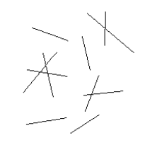  (a) AX - exemplo de entrada ax.bmp | 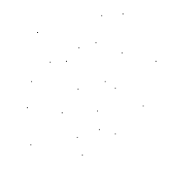  (b) AY - exemplo de saída ay.bmp
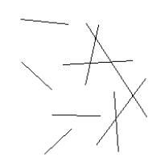  (c) QX - instância de teste qx.bmp | 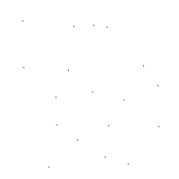  (d) QY - saída ideal desconhecida
(e) QP - saída processada qp.bmp | 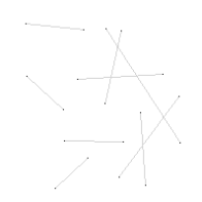  (f) saída processada sobreposta à imagem de entrada
Figura 1: Detecção de ponta de reta em imagens binárias pelo aprendizado de máquina.

As imagens AX e AY (figuras 1a e 1b) são respectivamente exemplos de entrada e saída, isto é, estamos informando ao aprendiz M que, se a entrada do sistema for uma imagem com segmentos de reta como AX (figura 1a), queremos obter a saída AY (figura 1b) onde todas (e somente) as pontas das retas estão marcadas de preto. Depois de alimentar o algoritmo de aprendizado com as imagens-exemplos, fornecemos ao aprendiz M a imagem de teste QX (figura 1c) com segmentos de retas. Existe uma imagem de saída ideal QY (figura 1d), mas esta imagem é desconhecida pelo M. O aprendiz M deve processar QX da melhor forma possível, gerando uma imagem processada QP (figura 1e) tal que esta seja o mais parecido possível da saída ideal desconhecida QY (figura 1d).

O que devemos fazer aqui? Em vez de pensar como transformar uma imagem de entrada inteira QX numa imagem de saída inteira QP (o que é uma tarefa bem difícil), podemos pensar em como transformar um pedaço da imagem de entrada num pixel de saída. Isto é, como projetar um filtro F que usa uma janela 3×3 para descobrir se a cor do pixel de saída correspondente deve ser branca ou preta (uma tarefa bem mais simples, figura 2).

Na figura 2, o filtro F olha a vizinhança 3×3 em torno do pixel p na imagem de entrada A para escolher a cor de saída B(p). Assim, precisamos projetar somente uma função que caracteriza o filtro F (chamada de função característica).

Note que coube a nós, seres humanos, escolher o tamanho da janela adequada para resolver este problema. A janela adequada é a janela de menor tamanho possível que permite predizer corretamente a saída. Se você escolher uma janela pequena demais, não será possível solucionar o problema. Se você escolher uma janela maior do que a necessária, estará tornando o problema mais difícil sem necessidade.

Usando o algoritmo de vizinho mais próximo “força bruta” (isto é, sem nenhum truque para acelerar o seu processamento), dadas as imagens AX, AY e QX, uma janela 3×3 percorre a imagem QX. Para cada pixel p de QX, vamos denotar o conteúdo da janela 3×3 de QX centrada em p de qx(p). Para cada qx(p), devemos procurar um pixel q de AX tal que ax(q) (isto é, o conteúdo da janela 3×3 de AX centrada em q) seja o mais semelhante possível à qx(p). Esta semelhança pode ser medida em número de pixels diferentes (distância de Hamming). Aí, copiamos o valor de saída AY(q) para QP(p).
Nota: Aqui, a medida de desempenho poderia ser: (a) o erro médio absoluto entre QY e QP, isto é, MAE(QY, QP) ou (b) o erro quadrático médio MSE(QY,QP) ou (c) a distância de Hamming entre QY e QP, isto é, o número de pixels diferentes entre as duas imagens. As três medidas são equivalentes para imagens binárias.

Figura 2: Filtro ou operador restrito à janela 3×3. A transformação é caracterizada pela função característica .

Este algoritmo “força bruta” está implementado no programa nn.cpp (algoritmo 1) e nn.py.

As linhas 23-25 lêem as imagens AX, AY e QX. A linha 26 cria a imagem de saída QP e a preenche com pixels brancos. As linhas 27-29 geram índices p=(l,c) que percorrem a imagem QX. Na linha 30, para cada índice p=(l,c), calcula-se o conteúdo da janela qx(p) usando a função “vizinhanca33”.

Para cada índice p=(l,c), as linhas 34-36 geram índices q=(l2,c2) que percorrem a imagem AX, procurando o conteúdo da janela ax(q) que seja mais semelhante à qx(p), usando função “hamming”. Na linha 38, armazena-se a menor distância de Hamming encontrada “mindist” e a saída AY(q) no pixel q que deu a menor distância “minsai”. Este valor de saída é armazenada na imagem de saída QP na linha 40. Por fim, a linha 43 imprime a imagem de saída obtida.

A saída do programa nn (figura 1e) é exatamente igual à saída ideal (figura 1d). O único problema é que este processo “força bruta” demora 250s (≈4 minutos)!

A busca do vizinho mais próximo pela força bruta precisa comparar cada janela de QX com todas as janelas de AX. Se AX tem n pixels, QX tem m pixels e a janela tem l pixels, este algoritmo efetua da ordem de O(nml) operações (chamada de complexidade de tempo). Sem entrar em formalizações, a complexidade tempo de um algoritmo é a ordem do número de operações que o algoritmo executa em função de tamanho dos dados. Calculando nml = 40.000*40.000*9 = 14.400.000.000. Isto é, os comandos dentro do loop mais interno precisam ser executados 14 bilhões de vezes!

1  2  3  4  5  6  7  8  9  10  11  12  13  14  15  16  17  18  19  20  21  22  23  24  25  26  27  28  29  30  31  32  33  34  35  36  37  38  39  40  41  42  43  44 | //nn.cpp 2024  #include "procimagem.h"  Mat_<uchar> vizinhanca33(Mat_<uchar> a, int lc, int cc) {  Mat_<uchar> d(1,9);  int i=0;  for (int l=-1; l<=1; l++)  for (int c=-1; c<=1; c++) {  d(i)=a(lc+l,cc+c); i++;  }  return d;  }  int hamming(Mat_<uchar> a, Mat_<uchar> b) {  if (a.total()!=b.total()) erro("Erro hamming");  int soma=0;  for (int i=0; i<a.total() ; i++)  if (a(i)!=b(i)) soma++;  return soma;  }  int main() {  Mat_<uchar> AX=imread("ax.bmp",0);  Mat_<uchar> AY=imread("ay.bmp",0);  Mat_<uchar> QX=imread("qx.bmp",0);  Mat_<uchar> QP(QX.size(),255);  for (int l=1; l<QP.rows-1; l++) {  if (l%10==0) printf("%d\n",l);  for (int c=1; c<QP.cols-1; c++) {  Mat_<uchar> qx=vizinhanca33(QX,l,c);  //acha vizinho mais proximo de qx em AX  int mindist=INT_MAX;  uchar minsai=0;  for (int l2=1; l2<AX.rows-1; l2++)  for (int c2=1; c2<AX.cols-1; c2++) {  Mat_<uchar> ax=vizinhanca33(AX,l2,c2);  int dist=hamming(qx,ax);  if (dist<mindist) { mindist=dist; minsai=AY(l2,c2); }  }  QP(l,c)=minsai;  }  }  imwrite("qpnn.pgm",QP);  }
Algoritmo 1 – nn.cpp: Detecção de pontas de reta pela busca do vizinho mais próximo “força bruta”. Demora aproximadamente 4 minutos!

Exercício 1: Traduza este programa para Python e verifique o tempo de processamento.

1  2  3  4  5  6  7  8  9  10  11  12  13  14  15  16  17  18  19  20  21  22  23  24  25  26  27  28  29  30  31  32  33  34  35  36  37  38 | #nn.py 2025  import cv2  import numpy as np  def vizinhanca33(a, lc, cc):  d=np.empty((9),dtype=np.uint8)  i=0;  for l in range(-1, 1+1):  for c in range(-1, 1+1):  d[i]=a[lc+l,cc+c]; i+=1;  return d;  def hamming(a, b):  assert a.shape==b.shape  soma=0;  for i in range(0,a.shape[0]):  if (a[i]!=b[i]): soma+=1;  return soma;  AX=cv2.imread("ax.bmp",0);  AY=cv2.imread("ay.bmp",0);  QX=cv2.imread("qx.bmp",0);  QP=np.full(QX.shape,dtype=np.uint8,fill_value=255)  for l in range(1, QP.shape[0]-1):  print(l);  for c in range(1, QP.shape[1]-1):  qx=vizinhanca33(QX,l,c);  # acha vizinho mais proximo de qx em AX  mindist=9+1; # Maior que a maior distancia Hamming  minsai=0;  for l2 in range(1,AX.shape[0]-1):  for c2 in range(1,AX.shape[1]-1):  ax=vizinhanca33(AX,l2,c2);  dist=hamming(qx,ax);  if (dist<mindist):  mindist=dist; minsai=AY[l2,c2];  QP[l,c]=minsai;  cv2.imwrite("qpnn.pgm",QP);
Algoritmo 2: Algoritmo1 traduzido para Python. Demora 40s para processar cada linha, portanto deve demorar aproximadamente 2 horas para processar a imagem toda (200 linhas).

Exercício 2: Você consegue imaginar uma forma de acelerar o programa nn.cpp (algoritmo 1) fazendo somente duas pequenas alterações? Com estas alterações, o tempo de processamento cai de 4 min para algo como 4 seg.

Resolvendo corretamente o exercício 2, o tempo de processamento diminui de 4 minutos para 4 segundos. Quatro segundos ainda é lento, longe de poder ser usado em aplicações de tempo real. Para ser tempo real, teria que processar aproximadamente 30 quadros por segundo.

2.2 Acelerar a busca do vizinho mais próximo usando tabela

Como podemos acelerar mais o algoritmo? Uma ideia é construir uma tabela com as saídas para cada uma das 512 entradas possíveis (representando as 2⁹ = 512 configurações binárias dentro da janela 3×3). Com isso, para cada qx(p) basta fazer um único acesso à tabela (em vez de ter que percorrer toda a imagem AX). Fazendo isso, o tempo de processamento diminui para algo como 0,04s, aproximadamente 6000 vezes mais rápido que o algoritmo original!

Este algoritmo tem complexidade de tempo (quantidade de operações) O(nl+ml+2^{l}), onde n de pixels de AX, m é número de pixels de QX e l é o número de pixels da janela.

A figura 3 mostra como o conteúdo de uma janela 3×3 pode ser convertida num número decimal entre 0 e 511 (ou número binário entre 000.000.000 e 111.111.111). Assim, uma tabela com 512 entradas pode armazenar as saídas das 512 possíveis configurações da janela 3×3 (0=ponta de reta ou 1=fundo).

111100111 → 0  número decimal 487  (a) É ponta de reta | 101000101 → 1  número decimal 325  (b) Não é ponta de reta | 111111111 → 1  número decimal 511  (c) Não é ponta de reta
  1 | 1 | 1
  1 | 0 | 0
  1 | 1 | 1
  1 | 0 | 1
  0 | 0 | 0
  1 | 0 | 1
  1 | 1 | 1
  1 | 1 | 1
  1 | 1 | 1
110101111 → 0  número decimal 431  (d) É ponta de reta | 010101010 → 1  número decimal 170  (e) Não é ponta de reta
  1 | 1 | 0
  1 | 0 | 1
  1 | 1 | 1
  0 | 1 | 0
  1 | 0 | 1
  0 | 1 | 0
Figura 3: Exemplos de alguns conteúdos da janela e as respectivas saídas (0=ponta 1=fundo).

índice decimal | índice binário | conteúdo da tabela
0 | 000000000 | 1
... | ... | ...
(e) 170 | 010101010 | 1
... | ... | ...
(b) 325 | 101000101 | 1
... | ... | ...
(d) 431 | 110101111 | 0
... | ... | ...
(a) 487 | 111100111 | 0
... | ... | ...
(c) 511 | 111111111 | 1
Figura 4: Tabela que representa a função f. Precisa armazenar somente a última coluna em amarelo, pois o índice decimal é o índice da tabela.

1  2  3  4  5  6  7  8  9  10  11  12  13  14  15  16  17  18  19  20  21  22  23  24  25  26  27  28  29  30  31  32  33  34  35  36  37  38  39  40  41  42  43  44  45  46  47  48  49  50  51  52  53  54  55  56  57  58  59  60  61  62  63  64  65  66  67  68  69  70 | //tabelann.cpp 2024  #include "procimagem.h"  int hamming(int a, int b) {  assert(0<=a && a<512);  assert(0<=b && b<512);  int soma=0;  int bit=1;  for (int i=0; i<9; i++) {  if ( (a & bit) != (b & bit) ) soma++;  i = i*2;  }  return soma;  }  int main(int argc, char** argv) {  if (argc!=5) erro("tabelann ax.bmp ay.bmp qx.bmp qp.bmp");  Mat_<uchar> AX=imread(argv[1],0);  Mat_<uchar> AY=imread(argv[2],0);  vector<uchar> tabela(512, 128); // Padrao nao visto vira cinza  //Percorre imagem AX e AY, preenchendo tabela  for (int l=1; l<AX.rows-1; l++)  for (int c=1; c<AX.cols-1; c++) {  int indice=0;  for (int l2=-1; l2<=1; l2++)  for (int c2=-1; c2<=1; c2++) {  int t=1;  if (AX(l+l2,c+c2)==0) t=0;  indice = 2*indice+t;  }  //Aqui, indice vai ser um numero entre 0 e 511  tabela[indice]=AY(l,c);  }  //Processa as entradas cinza (padroes nao vistos) da tabela.  for (int indice=0; indice<512; indice++) {  if (tabela[indice]==128) {  //procura o vizinho mais proximo na tabela  int mindist=INT_MAX;  uchar minsai=0;  for (int j=0; j<512; j++) {  if (tabela[j]!=128) {  int dist=hamming(indice,j);  if (dist<mindist) {  mindist=dist;  minsai=tabela[j];  }  }  }  tabela[indice]=minsai;  }  }  Mat_<uchar> QX=imread(argv[3],0);  Mat_<uchar> QP(QX.size(),255);  for (int l=1; l<QX.rows-1; l++)  for (int c=1; c<QX.cols-1; c++) {  int indice=0;  for (int l2=-1; l2<=1; l2++)  for (int c2=-1; c2<=1; c2++) {  int t=1;  if (QX(l+l2,c+c2)==0) t=0;  indice = 2*indice+t;  }  //Aqui, indice vai ser um numero entre 0 e 511  QP(l,c)=tabela[indice];  }  imwrite(argv[4],QP);  }
Algoritmo 3 - tabelann: Projeto de filtro binário 3×3 usando vizinho mais próximo e tabela.

Este processo está implementado no programa tabelann (algoritmo 2).

Este programa:
1) Linha 20: Cria uma tabela de 512 entradas e preenche-o de 128 (cinza).
2) Linhas 22-34: Percorre as imagens AX e AY, preenchendo a tabela com as saídas (0=ponta ou 255=fundo) das configurações das janelas que aparecem nos exemplos de treino.
3) Linhas 36-53: Percorre a tabela para detectar as configurações que não apareceram nos dados de treino (128=cinza). A saída de uma configuração não vista é aproximada para a configuração mais semelhante nos dados de treino, seguindo a estratégia do vizinho mais próximo.
4) Linhas 55-70: O algoritmo percorre a imagem QX. Para cada pixel p, o algoritmo pega a configuração da janela 3×3 ao seu redor e a converte num índice entre 0 e 511. Acessa a tabela usando esse índice para verificar qual é a saída daquela configuração e coloca o valor obtido na imagem de saída QP(p).

Programa tabelann (algoritmo 3) demora aproximadamente 0,04s para processar o exemplo da figura 1. A saída obtida é exatamente igual à saída do nn “força bruta” (algoritmos 1 e 2).

O mesmo programa pode executar outras tarefas se fornecer exemplos de treinamento diferentes. Por exemplo, a figura 5 mostra esse mesmo programa detectando as bordas de imagens binárias, quando treinadas com imagens exemplos apropriadas. A figura 6 mostra o programa tabelann (algoritmo 3) emulando operadores morfológicos erosão 3×3 e abertura 2×2 a partir de imagens exemplos de entrada e saída.

Exemplo de treino de entrada AX mickey_reduz.bmp | 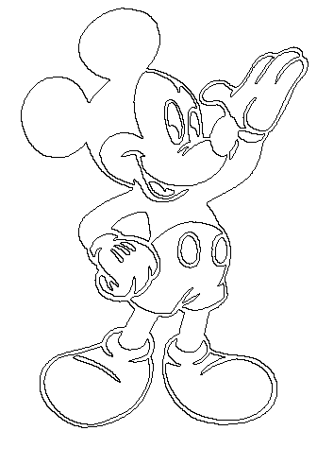  Exemplo de treino de saída AY borda.png
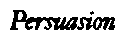  Imagem a processar QX persuasion.png |   Imagem processada QP
Imagem a processar QX pers.bmp | 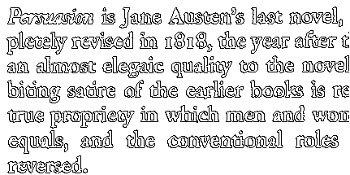  Imagem processada QP pers_borda.png
Figura 5: O programa tabelann (algoritmo 3) pode executar outras tarefas quando alimentado com imagens exemplos apropriados. Detecção de bordas.

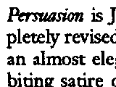  Exemplo de entrada AX (120×160) | 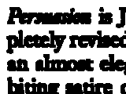  Exemplo de saída AY (erosão 3×3)
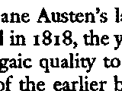  Imagem a processar QX (120×160) | 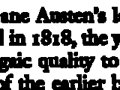  Erosão 3x3 emulado QP (erro zero)
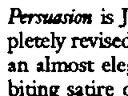  Exemplo de entrada AX | Exemplo de saída AY (abertura 2×2)
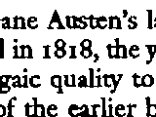  Imagem a processar QX | 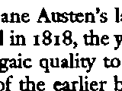  Abertura 2×2 emulado QP (erro zero)
Figura 6: O programa tabelann (algoritmo 3) pode emular filtros 3×3 como erosão, dilatação, abertura e fechamento a partir dos exemplos.

3. Detectar letras “a” e “A”.

3.1 O problema

Vimos como construir um filtro 3×3 para imagens binárias usando aprendizado vizinho mais próximo força-bruta e como acelerá-lo usando tabela.

A figura 7 mostra a detecção de caracteres “a” e “A”, onde esses caracteres são mantidos intactos na saída e os outros caracteres são todos apagados. Para resolvermos este problema usando aprendizado do filtro, precisamos usar uma janela suficientemente grande para poder reconhecer a letra “a” ou “A” olhando só o conteúdo dentro da janela. Experimentalmente, constata-se que janela 7×7 é uma escolha adequada.

A função característica é .

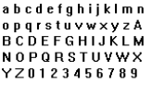  Exemplo de entrada AX (lax.bmp) | 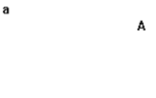  Exemplo de saída AY (lay.bmp)
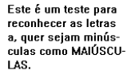  Imagem a processar QX (lqx.bmp) | 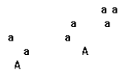  Imagem processada QP (lqp.bmp)
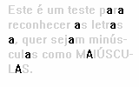
Imagem sobreposta (lpq.pgm)
Figura 7: Detecção de letras “A” e “a” com aprendizado de máquina.

Podemos fazer busca do vizinho mais próximo “força bruta”, semelhante ao programa nn (algoritmo 1), só que é extremamente lento. Por outro lado, é impossível usar tabela como no programa tabelann (algoritmo 2), pois aqui o tamanho da tabela seria 2⁴⁹ = 562.949.953.421.312 (562 TB)!

Nota: Não dá para usar tabela, pois:
(a) A tabela não cabe na memória de nenhum computador;
(b) É impossível conseguir exemplos suficientes para preencher toda a tabela (ou uma parte considerável dela);
(c) O tempo para preencher toda a tabela seria astronômico.

Aumentando a quantidade de atributos de 9 para 49, o tamanho do espaço dos atributos aumenta exponencialmente de 512 para 562×10¹² e fica impossível treinar o modelo. Este fenômeno é conhecido como a “maldição da dimensionalidade” (curse of dimensionality) [Shetty2022, wiki-curse, Raj2021, Yiu2019].

Portanto, em aprendizado de máquina, é importante reduzir a dimensão dos dados de entrada tanto quanto possível.

Podemos evitar ter que criar uma tabela com 500TB ao mesmo tempo em que se acelera o processamento usando uma árvore de decisão em vez da tabela. Note que o tamanho da tabela O(2^{l}) “explode” com o crescimento da janela (de l=9 para l=49). Por outro lado, o tamanho da árvore de decisão não depende do tamanho da janela l mas depende do número de amostras de treinamento n (ou o número de pixels das imagens AX e AY) e portanto não “explode” com o aumento da janela. Assim, é possível usar árvore de decisão para acelerar este problema. O problema é que árvore de decisão e vizinho mais próximo geram saídas diferentes.

[PSI5790-2025 aula 4 pular a partir daqui]

3.2 Generalização e exemplos conflitantes

Antes de prosseguirmos, vamos considerar quais são as diferenças entre os métodos k-NN e árvore de decisão.

Não há dúvida sobre como um aprendiz deve classificar uma instância teste qx se essa instância aparece nos dados de treino, isto é, se há um dado de treino (ax, ay) onde ax=qx. Neste caso, deve-se gerar a mesma saída do exemplo de treino, fazendo M(qx)=ay. No problema da figura F2, obviamente M(1)=1 e M(3)=3 pois há exemplos de treino (1; 1) e (3; 3).
Nota: Um algoritmo de aprendizado com esta característica é chamado de “consistente”.

Porém, não são claras quais devem ser as saídas M(1,5) e M(2), pois não há exemplo de treino para x=1,5 e há várias saídas diferentes para x=2. Todo algoritmo de aprendizado de máquina deve ter estratégia para resolver esses dois problemas:

(a) Generalização ou viés indutivo (inductive bias): Como classificar uma instância qx que nunca apareceu nos exemplos de treino? Para fazer predição do ponto x=1,5 na figura F2, devemos fazer uma generalização, pois não há exemplo de treino com x=1,5. As estratégias de generalização de viz+px é diferente da árvore de decisão. O viz+px procura o exemplo de treino mais parecido a qx. A árvore de decisão procura maximizar o ganho de informação em cada corte do espaço dos atributos.

(b) Exemplos com conflito: O que fazer quando uma amostra de entrada ax possui várias saída ay diferentes (conflitantes)? Qual deve ser a saída de x=2,0 na figura F2? Neste caso, o razoável é escolher a moda, a média ou a mediana das saídas. Viz+px e árvore de decisão podem se diferir ou não, dependendo da implementação. Cada uma das 3 soluções minimiza uma métrica de erro diferente.

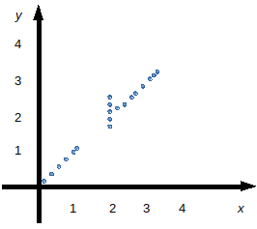
Figura F2: Neste conjunto de exemplos de treino, não há exemplo para entrada x=1,5 e há saídas conflitantes para entrada x=2.

3.3 Árvore de decisão e kd-árvore

Vimos que não é possível usar tabela para acelerar a busca do vizinho mais próximo para letras “a” e “A”. O que podemos fazer para acelerar a busca do vizinho mais próximo? Existem outras técnicas projetadas especialmente para acelerar a busca do vizinho mais próximo. Uma delas é a árvore k-dimensional (kd-tree ou kd-árvore) [wikiKD, Bentley1975, Friedman1977].

Nota: Aqui, vou usar a versão kd-árvore otimizada de [Friedman1977], que é um pouco diferente da original [Bentley1975], e chamá-la simplesmente de kd-árvore (sem especificar que é otimizada).

A construção de tanto árvore de decisão como kd-árvore consiste em cortar sucessivamente o espaço dos atributos (figura F3-b). Porém, o critério de escolha do plano e valor de corte diferem.

a) A árvore de decisão escolhe o plano e o valor de corte procurando maximizar o ganho de informação ou minimizar o índice Gini (veja o anexo A da apostila introaprend-ead). Para isso, é necessário levar em consideração tanto dados de treino de entrada AX como de saída AY.

b) Para construir kd-árvore, somente os atributos de entrada AX são levados em em consideração (não utiliza AY). Aqui, dada uma instância de teste qx, queremos achar o exemplo de treino ax mais parecido, sem levar em consideração o rótulo ay. O processo de construção escolhe ciclicamente os planos de corte, isto é, W1, W2, W3, W1, W2, etc. Em cada corte, procura dividir os exemplos de forma a deixar a mesma quantidade de amostras nas duas sub-caixas resultantes, isto é, escolhe o valor mediano para efetuar o corte.

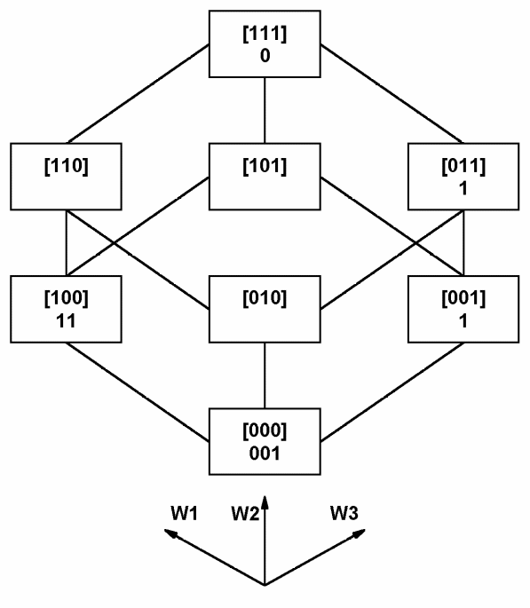  (a) Espaço dos atributos com exemplos de treino. | 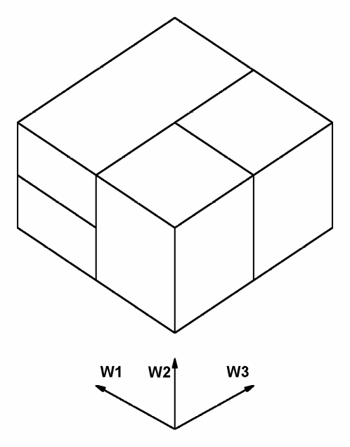  (b) Cortes no espaço dos atributos.
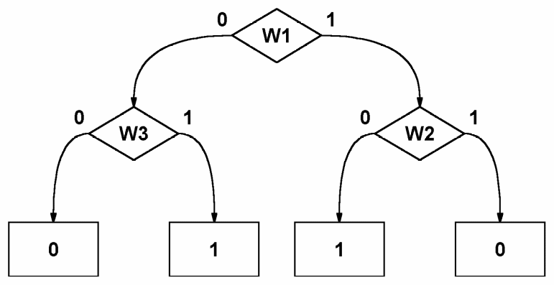
(c) Árvore construída correspondente aos cortes.
Figura F3: Construção de árvore de decisão e kd-árvore com exemplos de treino = { [000, 0], [000, 0], [000, 1], [001, 1], [100, 1], [100, 1], [011, 1], [111, 0] }.

Também há diferença durante a predição entre árvore de decisão e kd-árvore.

a) Na árvore de decisão, dada uma instância a classificar qx, percorre-se a árvore até chegar a uma folha (um sub-cubo onde não tem mais subdivisões). A saída qp=M(qx) fica definida pelo rótulo que encontrar nessa folha.

b) Na kd-árvore, para buscar um vizinho próximo de qx, percorre-se a árvore até chegar a uma folha. Na folha, tem uma amostra ax que é um vizinho “mais ou menos próximo” de qx mas não tem garantia de que ax seja o vizinho mais próximo de qx. Para minimizar a possibilidade de que kd-árvore devolva um vizinho ax distante de qx, costuma-se usar duas estratégias:

- Faz-se “backtracking”, isto é, faz buscas nos cubos vizinhos de ax para verificar se encontra um vizinho mais próximo do que ax.
- Criam-se várias kd-árvores t₁, t₂, ..., t_{n} escolhendo, para cada uma, diferentes sequências de cortes. Na hora do teste, percorre-se todas as n árvores, obtendo n candidatos a vizinho mais próximo de qx. Dentre eles, escolhe-se aquele que for o mais próximo de qx.

As estratégias (i) e (ii) podem ser usadas conjuntamente. Mesmo assim, não há garantias de que kd-árvore irá retornar o vizinho mais próximo verdadeiro.

[PSI5790-2025 aula 4 pular até aqui]

As duas estruturas que podem resolver o problema da figura 7 estão implementadas nas bibliotecas OpenCV e SkLearn:

- FlaNN (Fast Library for Approximate Nearest Neighbors) é uma sub-biblioteca da OpenCV que permite fazer busca rápida (mas aproximada) do vizinho mais próximo. FlaNN implementa kd-tree (e vários outros métodos) para acelerar a busca aproximada do vizinho mais próximo (e é muito boa). SkLearn parece oferecer uma solução ainda mais completa em sklearn.neighbors [https://scikit-learn.org/stable/modules/neighbors.html].
- Árvore de decisão está implementada na classe tree da biblioteca SkLearn. Árvore de decisão também está implementada dentro de OpenCV mas tem vários problemas e não vamos usar.

Nota: Em Cekeikon para Windows, há uma implementação de kd-árvore sem backtracking. A seguinte sequência de comandos (só roda em Cekeikon para Windows – é possível rodar Cekeikon para Windows em Linux, usando emulador de Windows Wine) resolve o problema das letras “a” e “A” usando árvore:
>mle cutb lax.bmp lay.bmp c:\cekeikon5\proeikon\ee\e77.ges lfiltro.ctb
>mle appb lqx.bmp lfiltro.ctb lqp.bmp
>img sobrmcb lqx.bmp lqp.bmp lqp.pgm g
Sendo 0.34s para construir o filtro e 0.19s para aplicar o filtro.

[PSI5790-2025 aula 4. Lição de casa extra #1. Vale +2.] Resolva o problema de manter as letras “a” e “A” e apaga as outras letras da imagem, ilustrada na figura 7, usando algum método de aprendizado de máquina (pode escolher o método livremente). As sugestões são vizinho mais próximo “força bruta”, vizinho mais próximo aproximado usando kd-árvore (FlaNN) ou árvore de decisão. Pode usar como exemplos os programas que vão aparecer nesta apostila mais adiante (boosting). O seu programa só precisa funcionar para o tipo de fonte das imagens fornecidas (lax.bmp, lay.bmp e lqx.bmp).

4. Segmentação de feijões pela cor

4.1 O problema
Vamos considerar a segmentação de uma imagem pela cor dos pixels. Considere a figura 11c com feijões sobre uma cartolina branca. Gostaríamos de pintar os feijões de preto e o fundo de branco, baseado somente nas cores dos pixels. Se você tentar resolver este problema escrevendo manualmente um programa (que não seja baseado em aprendizado de máquina) irá constatar que é mais difícil do que parece à primeira vista. Os feijões possuem várias tonalidades e há reflexos de luz. A cartolina tem sombras que fazem mudar a sua tonalidade.

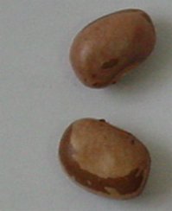 (a) AX amostra de entrada | 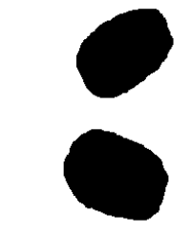 (b) AY amostra de saída
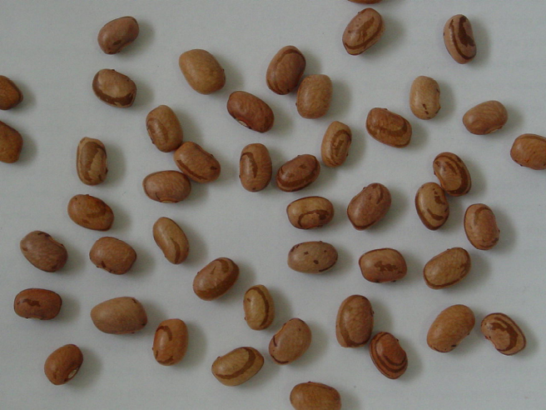
(c) QX (f1.jpg) imagem a processar
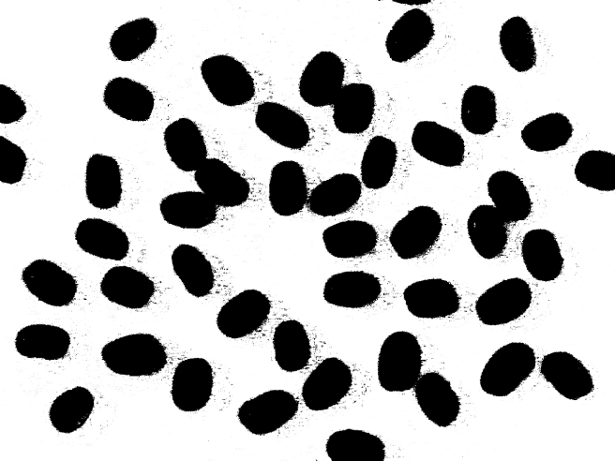
(d) QP imagem processada pelo 1-NN (vizinho mais próximo).
Figura 11: Segmentação de uma imagem pela cor dos pixels.
A figura 12 mostra as projeções de todos as cores da figura 11c (f1.jpg) nos planos de cores RG, RB e GB. Pode-se observar que não há uma separação nítida entre as cores dos feijões (marrom) e as cores da cartolina (cinza) no espaço RGB. Isto dificulta separar feijão do fundo.

  rg.tga | 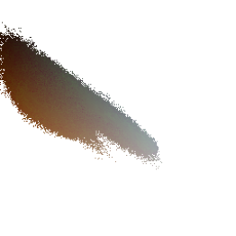  rb.tga | 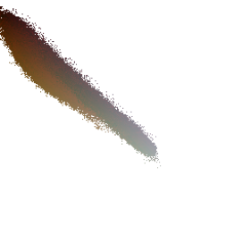  gb.tga
Figura 12: Projeções do conjunto de pixels da imagem f1.jpg nos planos RG, RB e GB do cubo RGB.

Para resolver este problema usando aprendizado de máquina, podemos pegar uma sub-imagem de f1.jpg (AX figura 11a) e pintar manualmente de preto o feijão e de branco o fundo (imagem AY, figura 11b). Aí, fornecemos este par de imagens AX, AY como exemplos de treinamento para projetar um filtro F. Aplicamos este filtro F à imagem QX e esperamos que gere uma imagem de saída QP onde os feijões estão pintados de preto e o fundo de branco (figura 11d).

Pergunta: Qual é o tamanho de janela adequada para este filtro?
Resposta: A resposta correta é 1×1, pois o valor de um pixel de saída depende exclusivamente da cor do pixel de entrada. Não depende de uma vizinhança. A função característica deste filtro é e o seu domínio (espaço das características) é o espaço das cores RGB com 256³ = 16.777.216 elementos.

Exercício: Use uma rede neural convolucional para segmentação semântica para resolver este problema. A segmentação semântica terá um campo de visão muito maior que um pixel e provavelmente gerará saída de qualidade muito melhor. Só que pode provavelmente irá precisar de uma quantidade maior de exemplos de treino. Compare com os resultados obtidos usando algoritmos de aprendizado clássicos.

Vimos quatro métodos até agora:
(a) busca do vizinho mais próximo “força bruta”;
(b) vizinho mais próximo usando tabela;
(c) árvore de decisão; e
(d) vizinho mais próximo aproximado usando kd-árvore.

Para este problema, método (a) demoraria muito e seria difícil usar tabela (método b) pelo tamanho do domínio (256³ = 16.777.216). É possível usar árvore de decisão (método c) e vizinho mais próximo aproximado usando kd-árvore/FlaNN (método d).

Exercício: Resolva este problema usando vizinho mais próximo “força bruta” O(nml) e verifique o tempo de processamento.
Resposta: O programa demora aproximadamente 8 minutos.

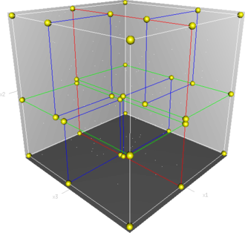
Figura F4: Cortes num espaço de atributos não-binário (podem ter sido feitas pela árvore de decisão ou kd-árvore).

1  2  3  4  5  6  7  8  9  10  11  12  13  14  15  16  17  18  19  20  21  22  23  24  25  26  27  28  29  30  31  32  33  34  35  36  37  38  39  40  41 | //flann.cpp 2024  //segmentacao de feijao usando FlaNN  //Pode usar OpenCV v2, v3 ou v4  #include "procimagem.h"  int main() {  Mat_<Vec3b> ax=imread("ax.png",1);  Mat_<uchar> ay=imread("ay.png",0);  Mat_<Vec3b> qx=imread("f1.jpg",1);  if (ax.size()!=ay.size()) erro("Erro dimensao");  Mat_<uchar> qp(qx.rows,qx.cols);  //Cria as estruturas de dados para alimentar OpenCV  Mat_<float> features(ax.rows*ax.cols,3);  Mat_<int> saidas(ax.rows*ax.cols,1);  int i=0;  for (int l=0; l<ax.rows; l++)  for (int c=0; c<ax.cols; c++) {  features(i,0)=ax(l,c)[0]/255.0;  features(i,1)=ax(l,c)[1]/255.0;  features(i,2)=ax(l,c)[2]/255.0;  saidas(i)=ay(l,c);  i=i+1;  }  flann::Index ind(features,flann::KDTreeIndexParams(4));  // Aqui, as 4 arvores estao criadas  Mat_<float> query(1,3);  vector<int> indices(1);  vector<float> dists(1);  for (int l=0; l<qp.rows; l++)  for (int c=0; c<qp.cols; c++) {  query(0)=qx(l,c)[0]/255.0;  query(1)=qx(l,c)[1]/255.0;  query(2)=qx(l,c)[2]/255.0;  // Zero indica sem backtracking  ind.knnSearch(query,indices,dists,1,flann::SearchParams(0));  qp(l,c)=saidas(indices[0]);  }  imwrite("f1-flann.png",qp);  }
Algoritmo 4: Uso de FlaNN (vizinho mais próximo aproximado usando kd-tree) para segmentar feijões.

O algoritmo 4 mostra o uso de FlaNN (OpenCV v2/v3/v4) para segmentar feijões. Maioria das rotinas de aprendizado de máquina de OpenCV2 exige que as amostras de treinamento sejam colocados em duas matrizes tipo “float32”. Parece que no OpenCV v3/v4 a matriz de saída às vezes deve ser obrigatoriamente “int32” (outras vezes, pode ser float32).

OpenCV2 | OpenCV v3/v4
Mat_<float> features(namostras,nfeatures);  Mat_<float> saidas(namostras,1); | Mat_<float> features(namostras,nfeatures);  Mat_<int> saidas(namostras,1);
onde cada amostra (ax, ay) deve ser colocada numa linha da matriz.

As linhas 14-24 do algoritmo 4 fazem a conversão das imagens AX, AY para o formato desejado por OpenCV. Matriz features tem 3 colunas, para armazenar as cores BGR. Estou adotando a convenção de que cores BGR em uint8 (0 a 255) são convertidas para intervalo [0,1] quando forem armazenadas como float.

Features ax |  |  |  | Saidas ay
B | G | R |  | Saida
...

A linha 25 cria 4 kd-árvores para buscar o vizinho próximo. As buscas serão feitas nas 4 árvores e será escolhido o exemplo mais parecido com a instância de teste qx.

A rotina que faz busca na kd-árvore está na linha 37:
ind.knnSearch(query,indices,dists,1,flann::SearchParams(0));

Esta rotina deve ser alimentada com matriz query com 3 colunas BGR. Os vetores indices e dists devolvem respectivamente o índice do vizinho mais próximo na matriz features e a distância entre qx e o vizinho devolvido. Este método pode devolver mais de um vizinho mais próximo se especificarmos k>1 (em k-nearest neighbors) e portanto indices e dists são vetores.

Este programa demora 4s para processar e a saída obtida está na figura 13a.

4.4 Árvore de decisão da SkLearn

O mesmo problema pode ser resolvido usando árvore de decisão da SkLearn (algoritmo 5) e a saída está na figura 13c.

As linhas 16-17 criam a árvore de decisão. A linha 22 faz a inferência, calculando os valores de saída.

1  2  3  4  5  6  7  8  9  10  11  12  13  14  15  16  17  18  19  20  21  22  23  24 | #dtree.py - grad2023  import numpy as np  from sklearn import tree  import sys  import cv2  #<<<<<<<<<<<<<<< main <<<<<<<<<<<<<<<<<  ax=cv2.imread("ax.png",1)  ay=cv2.imread("ay.png",0)  if ax.shape[0]!=ay.shape[0] or ax.shape[1]!=ay.shape[1]:  sys.exit("Erro: Imagens com dimensoes diferentes");  features=(ax/255).reshape((ax.shape[0]*ax.shape[1],3))  saidas =(ay/255).reshape((ay.shape[0]*ay.shape[1],))  arvore= tree.DecisionTreeClassifier()  arvore= arvore.fit(features, saidas)  qx=cv2.imread("f1.jpg",1)  query=(qx/255).reshape((qx.shape[0]*qx.shape[1],3))  qp=arvore.predict(query)  qp=qp.reshape((qx.shape[0],qx.shape[1]))  cv2.imwrite("f1-dt-py.png",255*qp)
Algoritmo 5: Uso de árvore de decisão para segmentar feijões em SkLearn/Python.

Não vamos usar árvore de decisão do OpenCV, pois tem problemas na implementação. A árvore de decisão de OpenCV2 gerou a figura 13c, que possui problemas na segmentação como os reflexos do feijão classificados incorretamente. A árvore de decisão de OpenCV v3/v4 dá erro ao executar.

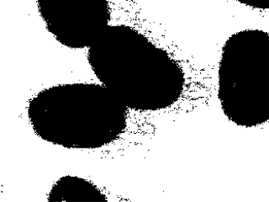  (a) FlaNN com 4 árvores sem backtracking (4s) | 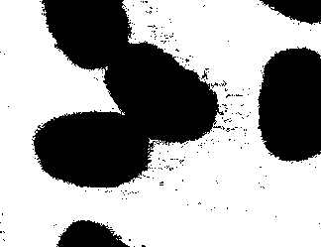  (b) FlaNN com 4 árvore e backtracking de 16.
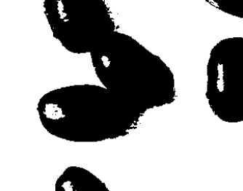  (b) Árvore de decisão da OpenCV2 (0,2s) | 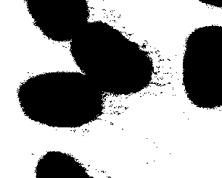  (c) Árvore de decisão da SkLearn (2,5s)
Figura 13: Saídas da segmentação de feijões por diferentes métodos de aprendizado de máquina. A qualidade de saída da árvore de decisão de OpenCV2 é ruim.

4.5 Boosting

Boosting calcula a média ponderada das saídas de muitos classificadores “fracos” para construir um classificador “forte”. Os classificadores “fracos” são tipicamente árvores de decisão e os seus pesos são calculados a partir das suas taxas de erro. Algoritmo 6 usa boost do OpenCV 2.X para segmentar feijões e algoritmo 5b usa boost do SkLearn. Ambas as saídas são semelhantes (figuras 17a e 17b). Há mais explicações sobre boosting no anexo A desta apostila.

1  2  3  4  5  6  7  8  9  10  11  12  13  14  15  16  17  18  19  20  21  22  23  24  25  26  27  28  29  30  31 | //boosting.cpp 2024 OpenCV v3/v4  #include "procimagem.h"  int main() {  Mat_<Vec3b> ax=imread("ax.png",1);  Mat_<uchar> ay=imread("ay.png",0);  if (ax.size()!=ay.size()) erro("Erro: Dimensoes diferentes");  Mat_<float> features(ax.total(),3);  Mat_<int> saidas(ay.total(),1);  for (unsigned i=0; i<ax.total(); i++) {  features(i,0)=ax(i)[0]/255.0;  features(i,1)=ax(i)[1]/255.0;  features(i,2)=ax(i)[2]/255.0;  saidas(i,0)=ay(i);  }  Ptr<ml::Boost> ind = ml::Boost::create();  ind->train(features,ml::ROW_SAMPLE,saidas);  Mat_<Vec3b> qx=imread("f1.jpg",1);  Mat_<uchar> qp(qx.rows,qx.cols);  for (unsigned i=0; i<qx.total(); i++) {  Mat_<float> query(1,3);  query(0)=qx(i)[0]/255.0;  query(1)=qx(i)[1]/255.0;  query(2)=qx(i)[2]/255.0;  qp(i)=ind->predict(query);  }  imwrite("f1-boosting.png",qp);  }
Algoritmo 6 - boost: Uso de boosting para segmentar feijões em OpenCV v3/v4.

1  2  3  4  5  6  7  8  9  10  11  12  13  14  15  16  17  18  19  20  21  22  23 | #boost.py - grad2023  import numpy as np  from sklearn import ensemble  import sys, cv2  #<<<<<<<<<<<<<<< main <<<<<<<<<<<<<<<<<  ax=cv2.imread("ax.png",1)  ay=cv2.imread("ay.png",0)  if ax.shape[0]!=ay.shape[0] or ax.shape[1]!=ay.shape[1]:  sys.exit("Erro: Imagens com dimensoes diferentes");  features=(ax/255).reshape((ax.shape[0]*ax.shape[1],3))  saidas =(ay/255).reshape((ay.shape[0]*ax.shape[1],))  clf = ensemble.GradientBoostingClassifier()  clf = clf.fit(features,saidas)  qx = cv2.imread("f1.jpg",1)  query = (qx/255).reshape((qx.shape[0]*qx.shape[1],3))  qp = clf.predict(query)  qp = qp.reshape((qx.shape[0],qx.shape[1]))  cv2.imwrite("f1-bo-py.png",255*qp)
Algoritmo 7 - boost: Uso de boosting para segmentar feijões em SkLearn.

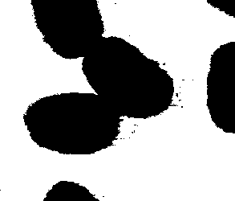  a) OpenCV v3/v4 (1.9s) | 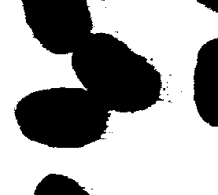  b) SkLearn (2.7s)
Figura X: Segmentação de feijão usando Boosting.

4.6 Classificador de Bayes

Classificador Normal Bayes assume que os vetores de atributos de cada classe são distribuições normais, mas não necessariamente independentes. Assim, assume que a distribuição total dos dados é uma mistura de gaussianas, um componente por classe.

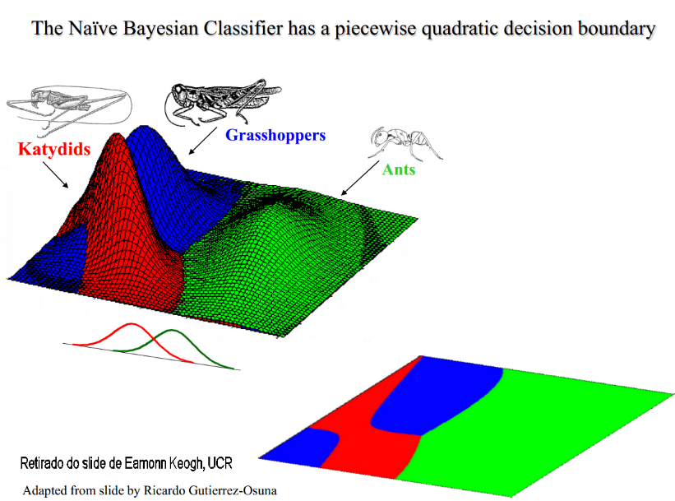
Figura 15: Classificação em grilo, gafanhoto e formiga usando classificador Naive Bayes.

Na figura 15, a partir dos pesos e comprimentos de grilos, gafanhotos e formigas, o classificador Normal Bayes calculou as médias vetoriais e as matrizes de covariância das três classes, que modelam as 3 distribuições normais. Plotando os três modelos obtidos num gráfico 2D, obtém gráfico como mostrado na figura 15-superior. Com isso, é possível dividir o espaço dos atributos em regiões onde é mais provável que o inseto seja de uma certa classe (figura 15-inferior). Com isso, dado peso e comprimento de um inseto, é possível escolher a classe de inseto mais provável com essas características.

O classificador Naive Bayes (implementado no SkLearn) é diferente de Normal Bayes (implementado no OpenCV). O primeiro assume que as variáveis são independentes entre si enquanto que o segundo não faz esta suposição.
[https://blog.actorsfit.com/a?ID=00500-abdcbbaa-9619-43b8-8ff0-b08b85cee7e2 ]

A figura 16 mostra algumas distribuções de classes adequadas e inadequadas para serem resolvidas usando classificadores de Bayes. Diremos que um algoritmo de aprendizado é inadequado para resolver um determinado problema se a sua taxa de erro esperada é alta, mesmo usando parâmetros adequados e um número grande de amostras de treinamento. O classificador Naive Bayes só consegue classificar corretamente distribuições gaussianas “alinhadas aos eixos do sistema de coordenadas”, devido à suposição de independência das variáveis (figuras 16a e 16b). O classificador Normal Bayes consegue classificar corretamente também distribuições gaussiana “inclinadas” (figura 16c).

Veja na figura 12 como são as distribuições das cores dos feijões e da cartolina: as distribuições lembram gaussianas, mas não estão alinhadas aos eixos. Assim, não se pode assumir que as variáveis sejam independentes. Consequentemente, espera-se que a qualidade do classificador Naive Bayes seja pior do que Normal Bayes para este problema. As saídas obtidas na figura 17 confirmam esta previsão.

Existem muitas outras técnicas clássicas de aprendizado de máquina que não trataremos aqui: regressão logística, random forest, SVM, etc.

[Nota para próximo ano: Escrever sobre regressão logística, random forest, SVM. Criar Normal Bayes do zero.]

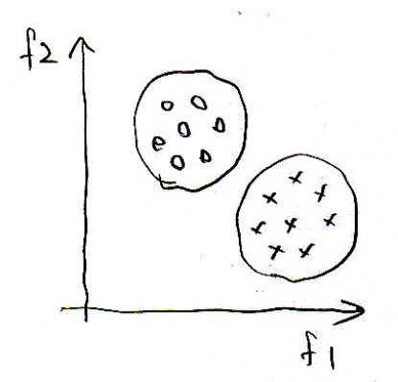  (a) Adequado para ambos Normal Bayes e Naive Bayes. | 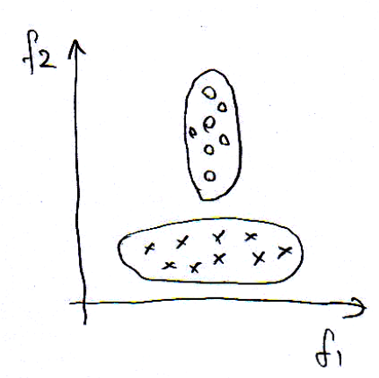  (b) Adequado para ambos Normal Bayes e Naive Bayes.
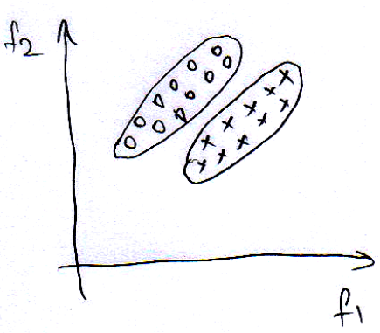  (c) Adequado para Normal Bayes mas inadequado para Naive Bayes. | 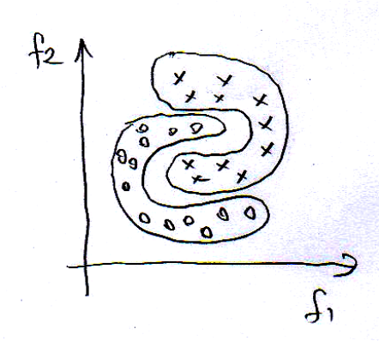  (d) Inadequado para ambos Normal Bayes e Naive Bayes.
Figura 16: Algumas distribuições de classes adequadas e inadequadas para serem classificadas usando Bayes. Veja na figura 12 que este problema poderia ser resolvido adequadamente usando Normal Bayes mas não usando Naive Bayes.

  (a) Normal Bayes de OpenCV v3/v4 (1.16s). | 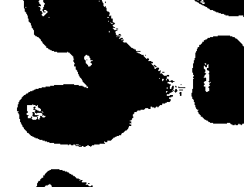  (b) Naïve Bayes de SkLearn (0.54s).
Figura 17: Segmentação de feijão usando (a) Normal Bayes e (b) Naive Bayes. Neste problema, a qualidade de Normal Bayes (a) é bem superior a Naïve Bayes (b), como era esperado pela distribuição das classes representada na figura 12. Observe os reflexos de luz nos feijões e as reentrâncias entre dois grãos grudados.

1  2  3  4  5  6  7  8  9  10  11  12  13  14  15  16  17  18  19  20  21  22  23  24  25  26  27  28  29  30  31  32 | //bayes.cpp 2024 OpenCV v3/v4  #include "procimagem.h"  int main() {  Mat_<Vec3b> ax=imread("ax.png",1);  Mat_<uchar> ay=imread("ay.png",0);  if (ax.size()!=ay.size()) erro("Erro: Dimensoes diferentes");  Mat_<float> features(ax.total(),3);  Mat_<int> saidas(ay.total(),1);  for (unsigned i=0; i<ax.total(); i++) {  features(i,0)=ax(i)[0]/255.0;  features(i,1)=ax(i)[1]/255.0;  features(i,2)=ax(i)[2]/255.0;  saidas(i,0)=ay(i);  }  Ptr<ml::NormalBayesClassifier> ind = ml::NormalBayesClassifier::create();  ind->train(features,ml::ROW_SAMPLE,saidas);  Mat_<Vec3b> qx=imread("f1.jpg",1);  Mat_<uchar> qp(qx.rows,qx.cols);  for (unsigned i=0; i<qx.total(); i++) {  Mat_<float> query(1,3);  query(0)=qx(i)[0]/255.0;  query(1)=qx(i)[1]/255.0;  query(2)=qx(i)[2]/255.0;  int pred=ind->predict(query);  qp(i)=pred;  }  imwrite("f1-bayes.png",qp);  }
Algoritmo 8: Classificador Normal Bayes de OpenCV v3/v4 para segmentar feijões.

#naivebayes.py - grad2023
import numpy as np
from sklearn.naive_bayes import GaussianNB
import sys, cv2

#<<<<<<<<<<<<<<< main <<<<<<<<<<<<<<<<<
ax=cv2.imread("ax.png",1)
ay=cv2.imread("ay.png",0)
if ax.shape[0]!=ay.shape[0] or ax.shape[1]!=ay.shape[1]:
sys.exit("Erro: Imagens com dimensoes diferentes");

features=(ax/255).reshape((ax.shape[0]*ax.shape[1],3))
saidas =(ay/255).reshape((ay.shape[0]*ax.shape[1],))

gnb = GaussianNB()
modelo = gnb.fit(features, saidas)

qx = cv2.imread("f1.jpg",1)
query = (qx/255).reshape((qx.shape[0]*qx.shape[1],3))
qp = modelo.predict(query)
qp = qp.reshape((qx.shape[0],qx.shape[1]))
cv2.imwrite("f1-naivebayes.png",255*qp)
Algoritmo 9: Classificador Naive Bayes de SkLearn para segmentar feijões.

[PSI5790-2025 aula 4 lição #1/2. Vale 5.] Faça um programa que efetua a sequência das seguintes operações:
1) Recebe as imagens janei.pgm e janei-1.pgm como amostras de treinamento (AX, AY) e cria um filtro pelo aprendizado de máquina.
2) Aplica o filtro aprendido na imagem julho.pgm (QX) gerando uma imagem semelhante a julho-p1.pgm (QP).
3) Filtra essa imagem com filtro mediano adequado.
4) Sobrepõe a imagem filtrada à imagem original, obtendo uma imagem semelhante à julho-c1.png.
Dica 1: Usei filtro 3×3 e usei FlaNN (você pode usar outras técnicas).
Dica 2: Para sobrepor máscara vermelha, deixei componente R da imagem de saída 255.

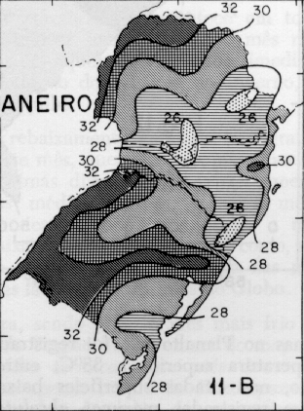  janei.pgm (AX) | 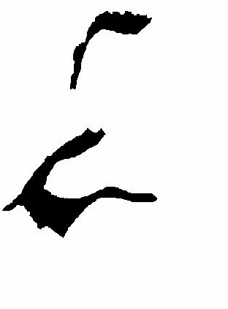  janei-1.pgm (AY)
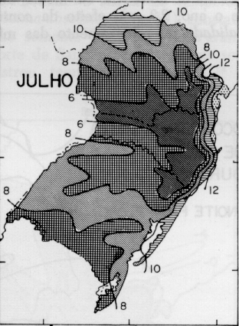  julho.pgm (QX) | 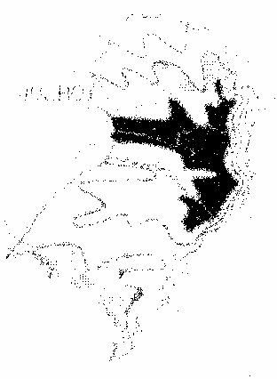  julho-p1.pgm (QP) | 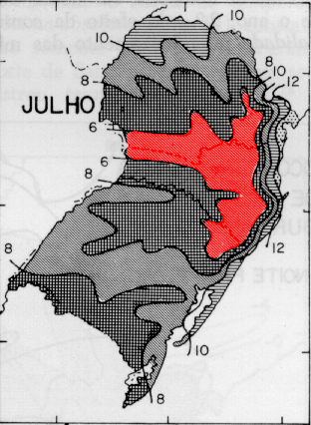  julho-c1.png

5. Curiosidades

5.1 Zoom de imagem halftone:
Baixar e rodar os exemplos em: http://www.lps.usp.br/~hae/software/halfzoom/index.html

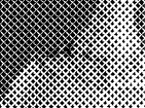  ax (amostra de treino de entrada 300 dpi) | 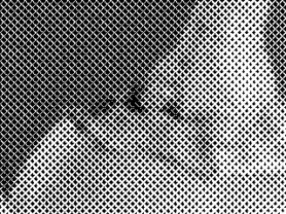  ay (amostra de treino de saída 600 dpi)
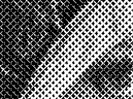  qx (imagem a processar 300 dpi) |   qp (imagem processada 600 dpi)

qy (saída ideal 600 dpi)
Halftone images generated by clustered-dot ordered dithering.

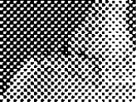  ax (amostra de treino de entrada 300 dpi) | 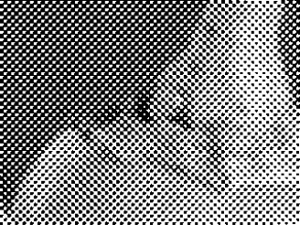  ay (amostra de treino de saída 600 dpi)
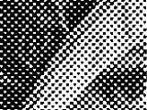  qx (imagem a processar 300 dpi) | 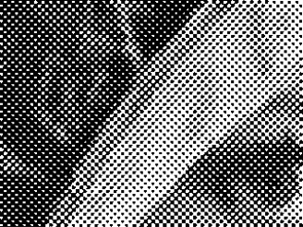  qp (imagem processada 600 dpi)
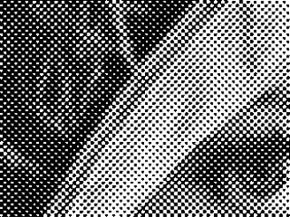
qy (saída ideal 600 dpi)
Halftone images generated by HP LaserJet Driver option "coarse dot."

5.2 Halftone inverso:

Baixar e rodar os exemplos em: http://www.lps.usp.br/~hae/software/invhalf/index.html

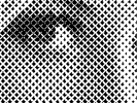  entrada clustered-dot | 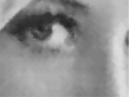  imagem processada de clustered-dot
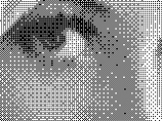  entrada dispersed-dot | 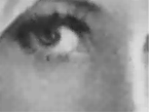  imagem processada de dispersed-dot
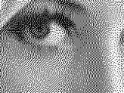  entrada difusão de erro | 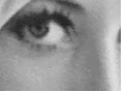  imagem processada de difusão de erro
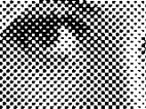  entrada HP laserjet coarse-dot | 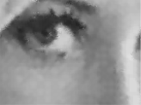  imagem processada de HP laserjet coarse-dot

Referências

[Mitchell1997] Tom. M Mitchell, Machine Learning, WCB/McGraw-Hill, 1997
[WikiML] https://en.wikipedia.org/wiki/Machine_learning, acessado em 3 de abril de 2020.
[WikiKD] https://en.wikipedia.org/wiki/K-d_tree, acessado em 8 de abril de 2020.
[Bentley1975] Bentley, J. L. (1975). "Multidimensional binary search trees used for associative searching". Communications of the ACM. 18 (9): 509–517. doi:10.1145/361002.361007.
[wikiDecision] https://en.wikipedia.org/wiki/Decision_tree, acessado em 8 de abril de 2020.
[Kim2004] H. Y. Kim, “Binary Halftone Image Resolution Increasing by Decision-Tree Learning,” IEEE Trans. on Image Processing, vol. 13, no. 8, pp. 1136-1146, Aug. 2004.
[Kim2000] H. Y. Kim, “Binary Operator Design by k-Nearest Neighbor Learning with Application to Image Resolution Increasing,” Int. J. Imaging Systems, vol. 11, no. 5, pp. 331-339, 2000.

[PSI5790-2025 aula 4 parte 1 – fim]
Anexo A: Boosting

Copio o trecho abaixo sobre boosting do manual do OpenCV. Para maiores detalhes, veja o próprio manual do OpenCV e artigos referenciados.

Boosting is a powerful learning concept that provides a solution to the supervised classification learning task. It combines the performance of many “weak” classifiers to produce a powerful committee [HTF01]. A weak classifier is only required to be better than chance, and thus can be very simple and computationally inexpensive. (...) Decision trees are the most popular weak classifiers used in boosting schemes. (...) The desired two-class output is encoded as -1 and +1. Different variants of boosting are known as Discrete Adaboost, Real AdaBoost, LogitBoost, and Gentle AdaBoost [FHT98]. (...) This chapter focuses only on the standard two-class Discrete AdaBoost algorithm, outlined below.
Initially the same weight is assigned to each sample (step 2). Then, a weak classifier f_{m}(x) is trained on the weighted training data (step 3.1). Its weighted training error and scaling factor c_{m} is computed (step 3.2). The weights are increased for training samples that have been misclassified (step 3.3). All weights are then normalized, and the process of finding the next weak classifier continues for another M -1 times. The final classifier F(x) is the sign of the weighted sum over the individual weak classifiers (step 4).

Algoritmo AdaBoost escrito de forma informal (extraído de Wikipedia):

Form a large set of simple features
Initialize weights for training images
For T rounds
  - Normalize the weights
  - For available features from the set, train a classifier using a single feature and evaluate the training error
  - Choose the classifier with the lowest error
  - Update the weights of the training images: increase if classified wrongly by this classifier, decrease if correctly
Form the final strong classifier as the linear combination of the T classifiers (coefficient larger if training error is small)

Two-class Discrete AdaBoost Algorithm (do manual do OpenCV):

Step 1. Set N examples (x_{i}, y_{i})_{i = 1, ..., N}, with x_{i} ∈ R^{K}, y_{i} ∈ −1, +1 .
Step 2. Assign weights as w_{i} = 1/N, i = 1, ..., N.
Step 3. Repeat for m = 1, 2, ..., M :
3.1. Fit the classifier f_{m} (x) ∈ −1, 1, using weights w_{i} on the training data.
3.2. Compute err_{m} = E_{w}[1_{(y≠fm (x))}], c_{m} = log( (1 − err_{m} )/err_{m} ) .
3.3. Set w_{i} ⇐ w_{i} exp[c_{m} 1_{(yi≠fm (xi))} ], i = 1, 2, ..., N, and renormalize so that Σ_{i} w_{i} = 1 .
Step 4. Classify new samples x using the formula: sign(Σ_{m = 1}^{M} c_{m} f_{m} (x)) .

Os tempos de processamento desta apostila são medidos num computador com Intel i7 2.6 GHz.

